Wetterschutzgitter Alu-Profil

Upmann

Eigenschaften

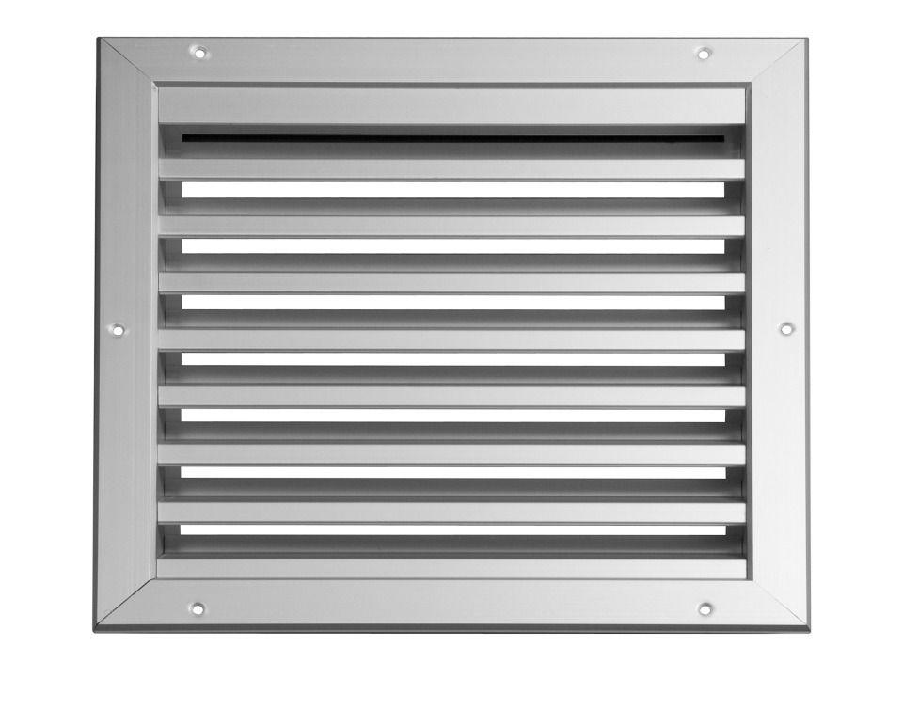

Farbton

silber, weiß

Oberfläche

eloxiert, pulverbeschichtet

Werkstoff

Aluminium

Breite (mm)

245,00 - 1.045,00

Einbaubreite (mm)

195,00 - 995,00

Einbauhöhe (mm)

195,00 - 695,00

Höhe (mm)

245,00 - 745,00